Тема рассчитана на 2 часа. Необходимо сделать полный конспект. И прислать отчет до 13.10.21 на электронную почту. wwwoks-getman1@yandex.ru
РАЗДЕЛ 1. ВОЛОКНИСТЫЕ МАТЕРИАЛЫ. ТЕМА 1.1. КЛАССИФИКАЦИЯ ВОЛОКОН.

Тема занятия: Натуральные волокна растительного и животного происхождения.

Натуральные волокна — это волокна, которые существуют в природе в готовом виде, они образуются без непосредственного участия человека.
Натуральные волокна бывают растительного, животного, минерального происхождения.

Натуральные волокна растительного происхождения
Основным веществом, составляющим волокна растительного происхождения, является целлюлоза. Это твердое трудно растворимое вещество, состоит из звеньев С6Н10О5. Помимо целлюлозы в растительных волокнах присутствуют воски, жиры, белковые, красящие вещества и др.
Растительные волокна могут располагаться:
- на поверхности семян — хлопковое волокно
- на стенках плода — капок
- в оболочке плодов — койр
- внутри стебля – лён, пенька, джут, кенаф
- в листьях — абака, сизаль, генекен, формиум, юкка
Наиболее распространенными из растительных волокон являются хлопок и лен.

Натуральные волокна животного происхождения: шерсти, натуральный шелк.
Шерсть — волосяной покров млекопитающих, обладающий прядильными качествами. Волокна шерсти состоят из молекул природного белка кератина.
Шелк — продукт выделения особых шелкоотделительных желез некоторых насекомых (тутовый шелкопряд, дубовый шелкопряд). Нити натурального шелка состоят из полимеров природных белков фиброина и серицина.

Натуральное волокно минерального происхождения: асбест.
По химическому составу асбест представляет собой водные силикаты магния, железа, кальция и залегает в горных породах в виде жил и прожилок.
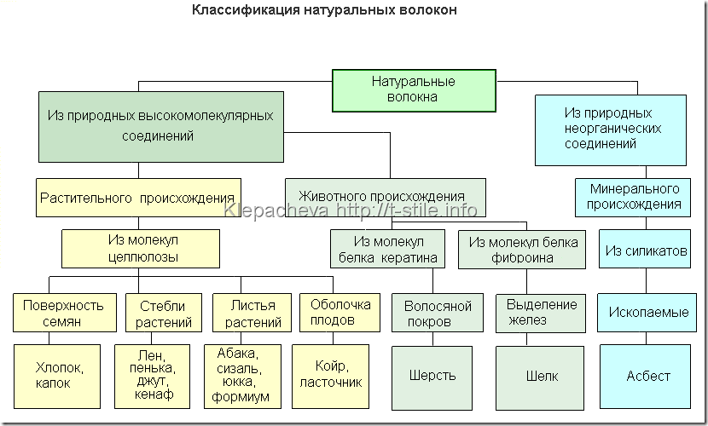

Волокна растительного происхождения. К волокнам растительного происхождения относят хлопковые и лубяные.
Хлопок – одно из древнейших прядильных волокон. Первые изделия из хлопка были найдены в Мексике, и сделаны они были еще в VI в. до н.э. Также археологи находили семена хлопка в Пакистане и Индии, которым оказалось более 9 тыс. лет. Распространению хлопка на Запад способствовали завоевательные походы Александра Македонского. На Руси хлопок стал известен в середине XV века благодаря торговым связям с Бухарой, Самаркандом и другими городами Средней Азии. Во второй половине XVII в., при царе Алексее Михайловиче, была предпринята попытка разводить хлопок под Москвой, но она потерпела полный провал.
В конце XVIII в. хлопчатобумажное (ситцевое) производство зарождается в центральных районах России – Ивановской, Тверской, Владимирской и Московской областях. В итоге ожесточенной конкуренции с исконно русским льном хлопчатобумажные ткани заняли лидирующие положение в производстве тканей из натуральных волокон.
Хлопок — это волокна, покрывающие семена растения хлопчатника. Основным веществом (94-96 %), из которого состоит хлопковое волокно, является целлюлоза. К сопутствующим веществам (4—6 %) относятся вода, пектиновые (склеивающие), жировосковые, зольные вещества и др.
Хлопковое волокно нормальной зрелости под микроскопом имеет вид плоской ленточки со штопорообразной извитостью и с каналом, заполненным внутри воздухом.
Длина и толщина волокон зависят от сорта хлопчатника. Хлопковое волокно очень тонкое, его номер 7000–5000. В зависимости от длины волокон различают коротковолокнистый хлопок длиной до 27 мм, средневолокнистый длиной 27–35 мм и длинноволокнистый хлопок длиной 35–50 мм.
В группе коротковолокнистого хлопка выделяют подпушек (волокна длиной до 20 мм), который используется для получения холстов нетканых полотен и в качестве сырья для производства искусственных волокон. Коротковолокнистый хлопок перерабатывают в толстую и пушистую пряжу для изготовления байки, фланели, бумазеи и других тканей. Из средневолокнистого хлопка вырабатывают пряжу средней толщины для изготовления ситца, кардного сатина и других тканей. Из тонковолокнистого хлопка вырабатывают наиболее тонкую и гладкую пряжу для изготовления высококачественных тонких хлопчатобумажных тканей – батиста, маркизета, гребенного сатина и др.
Хлопковое волокно обладает многими положительными свойствами. Прежде всего, оно имеет высокую гигроскопичность (8~12%), поэтому хлопчатобумажные ткани и изделия из них обладают хорошими гигиеническими свойствами.
Хлопок обладает способностью быстро впитывать влагу и быстро ее испарять, т. е. быстро высыхает. При погружении в воду волокна набухают, и их прочность увеличивается на 10-20 %. Хлопок устойчив к действию щелочей, но разрушается даже разбавленными кислотами.
На способность хлопка набухать в щелочах и повышать при этом прочность, окрашиваемость и приобретать шелковистость и блеск основано проведение специальной операции отделки - мерсеризации. Волокна достаточно прочные. Хлопок имеет сравнительно высокую термостойкость — разрушения волокна при температуре до 130 °С не происходит. Хлопковое волокно более стойкое, чем вискозное и натуральный шелк, к действию света, но по светостойкости уступает лубяным и шерстяным волокнам.
При действии светопогоды активизируется процесс окисления целлюлозы кислородом воздуха, что приводит к снижению механических свойств (прочности, удлинения), повышению жесткости и хрупкости волокон. В результате действия солнечного света в течение 940 ч прочность хлопка снижается на 50 % .
Благодаря наличию канала, открытого с одной стороны, и относительно тонким стенкам хлопок обладает адсорбционным свойствам, что способствует хорошему окрашиванию [20].
При нагревании до температуры 150 °С хлопковые волокна практически не изменяют своих свойств; при температуре выше 150 °С начинается процесс медленного, а затем быстрого раз рушения волокон, сопровождающийся разложением целлюлозы и при температуре 250 °С ее обугливанием.
Хлопок относится к горючим волокнам, он легко загорается в пламени и продолжают быстро гореть после вынесения из него с образованием легко рассыпающегося пепла. Волокна хлопка горят желтым пламенем, ощущается запах жженой бумаги.
Отрицательными свойствами хлопкового волокна являются высокая сминаемость (из-за малой упругости), большая усадка, низкая стойкость к действию кислот. К недостаткам волокна следует отнести малую эластичность, (εэ = 6–8%). Доля пластической деформации в полном удлинении составляет 50%, вследствие малой величины упругой деформации ткани из хлопкового волокна легко сминаются, а трикотажные изделия – вытягиваются.
Стойкость к истиранию у хлопка сравнительно небольшая, вследствие чего изделия из него обладают низкой носкостью.
Хлопковое волокно устойчиво к действию щелочей, восстановителей, неустойчиво к действию кислот и окислителей.
Природная окраска хлопка белая или кремовая, в некоторых случаях она может быть бежевой или зеленоватой. Волокна хлопка не имеют блеска (матовые), однако после мерсеризации они приобретают значительный блеск (шелковистость). На ощупь волокна мягкие, тепловатые [15].

Область применения хлопковых волокон Из хлопка вырабатывают изделия различного назначения – бытовые (бельевые, сорочечные, плательные и костюмные ткани, кружева, тюль, трикотаж и т.д.) и технические (искусственная кожа, брезент, канаты и т.д.)

Лен. Волокна, которые получают из стеблей, листьев или оболочек плодов растений, называются лубяными. Из стеблей конопли вырабатывают прочные грубые волокна - пеньку, которая используется для тарных тканей и веревочно-канатных изделий. Грубые технические волокна (джут, кенаф, рами) получают из стеблей одноименных растений. Из всех лубяных волокон наибольшее применение получило льняное.
Льняные волокна получают из лубяной части стебля. Лен - однолетнее травянистое растение.
Лен был известен уже в каменном веке. Его остатки обнаружены при раскопках древнейших свайных построек в озерных районах Швейцарии.
Нашим предкам славянам лен был хорошо известен с древних времен. Тонкие льняные полотна, которые производили на Руси, называли русским шелком. В X–XIII вв. граница возделывания льна дошла до 60° северной широты: это значительно севернее Пскова, Новгорода и даже Вологды. Лен получил всеобщее признание. В XIII в. с русскими льняными тканями познакомились за границей, и с того времени лен, пенька и полотна из них стали предметом русского экспорта.
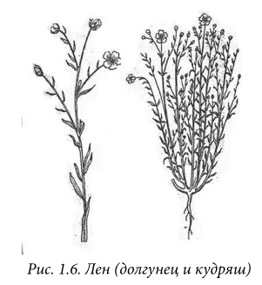
В семействе льняных насчитывается 330 видов. В России в основном культивируется 2 вида льна: лен-долгунец и лен-кудряш; в меньших количествах выращивается лен-межеумок и стелющийся лен. Основными льноводческими районами является Вологодская, Ярославская, Архангельская, Кировская, Ивановская области, а также северные области Белоруссии и Украины. Лен-кудряш предназначен главным образом для производства льняных масляных семян
Получение, строение, химический состав. Для получения льняного волокна выращивают специальный вид льна – лен-долгунец (рис. 1.6), представляющий собой однолетнее травянистое растение с прямым не ветвистым стеблем высотой 80–90 см и диаметром 1–2 мм.

Характерной особенностью лубяных волокон в отличие от других является то, что они представляют собой пучки волокон, соединенных пектиновыми веществами. При длительном кипячении в мыльно-содовых растворах пектиновые вещества вымываются и лен делится на отдельные волокна.
Отдельное волокно льна представляет собой одну растительную клетку. Под микроскопом волокно в продольном виде представляет собой цилиндр с толстыми стенками. Поперечный срез волокна — многоугольник с 5-6 гранями.
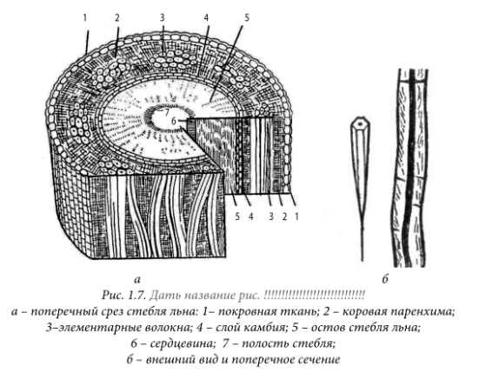
Поверхность волокна более ровная и гладкая, в результате чего льняные ткани меньше, чем хлопчатобумажные, загрязняются и легче отстирываются. Эти свойства льна особенно ценны для бельевых полотен.
В составе волокна 80% целлюлозы и 20% примесей - воскообразных, жировых, красящих, минеральных и лигнина (5%). Лигнин -продукт одревеснения клетки, придающий льну повышенную жесткость. Содержание лигнина в льняном волокне делает его устойчивым к действию света, погоды, микроорганизмов.
Прочность элементарных волокон в 3-5 раз превышает прочность хлопка, а растяжимость - во столько же раз меньше, поэтому льняные прокладочные ткани лучше сохраняют форму изделий, чем хлопчатобумажные. Волокна блестят, так как имеют гладкую поверхность, Физико-химические свойства льна и хлопка достаточно близки. Льняное волокно уникально тем, что при высокой гигроскопичности (12%), оно быстрее других текстильных волокон поглощает и выделяет влагу. Особенностью льна является его высокая теплопроводность, поэтому на ощупь волокна всегда прохладные. Термического разрушения волокна не происходит до температуры 160 °С. Химические свойства льняного волокна аналогичны хлопковому, т. е. оно устойчиво к действию щелочей, но не устойчиво к кислотам. В связи с тем, что льняные ткани имеют свой естественный красивый достаточно шелковистый блеск, мерсеризации их не подвергают.
Отрицательным свойством льняного волокна является его сильная сминаемость из-за низкой упругости. Волокна льна отбеливаются и окрашиваются, так как имеют более интенсивную природную окраску, толстые стенки.
Физико-химические свойства льна и хлопка достаточно близки. Так, например, действие на льняное волокно воды, пара, щелочей, кислот, окислителей и светопогоды, примерно такое же, как и на хлопковое. Но имеются и некоторые особенности свойств волокон льна, проявляющиеся при указанных воздействиях.
Гигроскопичность льна (W = 11 %) выше, чем у хлопка. Лен быстро впитывает и отдает влагу. Особенностью льна является его высокая теплопроводность, поэтому на ощупь волокна всегда холодные. С этим свойством связано так же и то, что при нагревании сухие волокна льна выдерживают более высокие температуры, чем хлопок, так как имеют большую гигроскопичность. Наряду с этим льняные волокна обладают высокой воздухопроницаемостью, лечебными свойствами. Волокна льна – самые прочные из натуральных волокон (Lp = 80 мкм). По прочности они превышают волокна шерсти и хлопка, а также обладают стойкостью к гниению. В мокром состоянии прочность элементарных волокон увеличивается, а технических уменьшается, так как размягчаются пектиновые вещества, и ослабляется связь между отдельными пучками волокон.
Элементарное льняное волокно имеет наибольшее относительное разрывное усилие и наименьшее разрывное удлинение. Это связано с тем, что по сравнению с хлоп ком лен обладает более плотной и ориентированной структурой. Кроме того, волокна льна малоэластичны (ε = 2–3 %) [20]. Поэтому изделия из льняных тканей сильно сминаются, а одежда деформируется. Изделия изо льна отличаются высокой износоустойчивостью. Светостойкость льна также несколько выше: потеря прочности на 50% происходит после инсоляции в течение 990 ч.
Лен обладает характерным блеском, т.к. его волокна имеют гладкую поверхность и при многократных стирках не теряют свой первоначальный вид. Недостатком является то, что благодаря большому количеству пектиновых веществ и пигментов, толстых стенок и узкого замкнутого канала затрудняется подготовка к крашению и печатанию.
При кипячении в растворах СМС волокна становятся светлее и мягче, так как происходит вымывание пектиновых веществ. Вследствие значительной неровности, а также толщины и жесткости технического волокна льна и пряжи из него, ткани получаются недостаточно однородными и мало драпируемыми
Кислоты, щелочи, окислители и восстановители действуют на лен так же, как и на хлопок. Органические растворители, применяемые при химической чистке, на лен не действуют. Горит лен также как и хлопок.
Цилиндрическое строение волокна дает возможность изготовлять компактную, гладкую, непушистую пряжу. Из льняного волокна выпускают ткани бытового назначения – плательные, костюмные, портьерные, для столового и постельного белья; технического назначения – парусина, брезент, тарные ткани.

Волокна животного происхождения. Природные волокна животного происхождения (шерстяное и шелковое) состоят из белков – природных высокомолекулярных соединений, к которым относятся кератин (в шерсти), фиброин и серицин (в шелке).Основными видами белковых волокон являются шерстяные и шелковые.
Шерстяное волокно. Из истории шерстяного волокна. Шерсть издавна известна людям. В IX–X тыс. до н.э. люди уже разводили овец на территории современной Европы и Азии и производили из их шерсти ткани. В отличие от других волокон, история производства которых была связана с конкретной страной или местом, история шерсти принадлежит всему миру. Овцеводство было широко развито в Древнем Египте – там из шерстяной ткани изготавливали свободные белые плащи, которые носили поверх льняной одежды. В Индии, наравне с хлопчатобумажной одеждой, были распространены изделия из шерсти, а в Китае на высоком уровне шерстоткачество было развито уже в III в. до н.э., и некоторые ткани по прочности превосходили современные суконные материалы. Кроме овечьей использовалась и шерсть других животных. Так, в Америке это были кролики, ламы, бизоны, опоссумы, в Азии – верблюды и козы.
К основным овцеводческим странам относятся Австралия, Новая Зеландия, Аргентина, Англия, Китай, бывшие союзные республики: Казахстан, Киргизстан, Узбекистан, Украина и др. В России основными овцеводческими районами являются: Северный Кавказ, Западная Сибирь, Поволжье. В настоящее время большая часть сырья для шерстеперерабатывающей промышленности России импортируется из государств Средней Азии и других ведущих овцеводческих стран. Особое место в импорте сырья уделяется тонкой шерсти, позволяющей получать наиболее тонкие и легкие материалы.
В текстильной промышленности используется шерсть овец, верблюдов, коз, коров, кроли чий пух. Производится более 8000 сортов шерсти, получаемой в разные сроки стрижки.
Получение, строение и химический состав шерстяного волокна Шерстяное волокно изготавливают из шерсти различных животных, т. е. волосяного покрова животных: овец, коз, верблюдов и др. наиболее широкое применение в производстве текстильных материалов имеет шерсть овец, наряду с этим используется шерсть коз, верблюдов, кроличий пух, шерсть собаки и т. д. Шерстяное волокно представляют собой роговидные образования кожного покрова (волосяной покров) животных. В химический состав шерсти помимо кератина (90 %) входит некоторое количество минеральных и жировосковых веществ, пигмента и меж клеточного вещества (видоизменение кератина).
В отличие от целлюлозных волокон шерстяное обладает сложным морфологическим строением. Волокно шерсти состоит из трех слоев: чешуйчатого, коркового и сердце винного (рис. 1.8). Чешуйчатый слой (кутикула) состоит из черепицеобразно наложенных друг на друга плоских ороговевших клеток, которые защищают волос от разрушения и могут иметь форму колец, полуколец, пластинок. От размеров, формы и характера расположения
чешуек зависит блеск волокон и их способность свойлачиваться. Толщина чешуйки равна примерно 1 мкм. Каждая чешуйка покрыта тонким слоем, состоящим из хитина, воска и других веществ и обладающим большой устойчивостью к кислотам, хлору и другим реактивам.
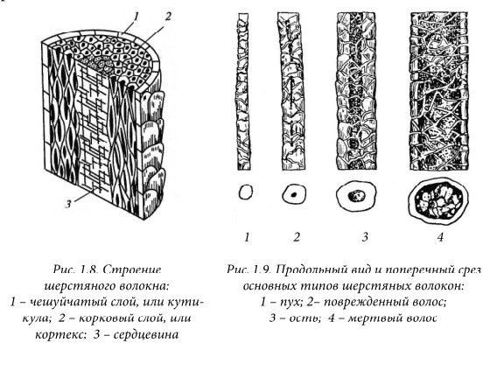
Пух – тонкие извитые волокна, состоящие из двух слоев: чешуйчатого и коркового. Пух образует весь волосяной покров тонкорунных овец и прилегающий к коже покров грубошерстных овец. Чешуйки у пуха кольцевидной формы, они охватывают волокно по всей окружности, находят одна на другую, создавая шероховатую поверхность. Ость грубее, толще пуха и почти не имеет извитости.
Корковый слой, или кортекс, является основным слоем волокна, он состоит из веретенообразных клеток длиной 80–90 мкм с поперечником 4–5 мкм. Веретенообразные клетки образованы из фибрилл кератина и соединены между собой межклеточным веществом, обладающим меньшей устойчивостью к химическим воз действиям, чем кератин. Поэтому разрушение волокна всегда начинается с распада на веретенообразные клетки.
В центре волокна имеется сердцевинный слой, состоящий из крупных клеток с кератиноподобным веществом, которые расположены перпендикулярно клеткам коркового слоя и заполнены пузырьками воздуха.
По характеру строения шерстяные волокна подразделяются на четыре типа: пух, переходный волос, ость, мертвый волос (рис. 1.9).
Она состоит из трех слоев: чешуйчатого из пластинчатых чешуек, коркового и сплошного сердцевинного. Чешуйки у ости имеют не кольцевидную форму и наиболее плотно прилегают к корковому слою, обусловливая сильный блеск и меньшую валкость. Сердцевинный слой занимает от 1/3 до 2/3 толщины волокна.
Переходный волос занимает промежуточное положение между пухом и остью. Переходный волос образует 3 слоя: чешуйчатый, корковый, прерывистый сердцевинный.
Мертвый волос – грубое, прямое, жесткое волокно, которое плохо окрашивается и легко ломается при переработке. Мертвый волос состоит из трех слоев: чешуйчатого, тонкого коркового и широкого сердцевинного, занимающего почти весь поперечник волокна
Шерсть состригают с овец специальными ножницами или машинками. Шерстный покров, снятый с овец, называют руном. В смеси с овечьей шерстью для изготовления ткани, трикотажных полотен используют шерсть других животных. Верблюжью шерсть представляют собой пуховые волокна, длина которых достигает 60–70 мм, а средняя тонина 20,6 мкм. Шерсть ангорской козы называется мохер (могер, тифтик). Это тонкое, длинное (150–200 мм), мало извитое и блестящее волокно. Шерсть ламы из семейства верблюдовых – альпака это мягкое, тонкое, прочное, и блестящее волокно. Шерсть кашмирских коз (кашемир), получаемая вычесыванием представляет очень тонкое и длинное (до 450 мм) волокно. Шерсть ангорского кролика используется для получения мягкого, тонкого, водостойкого и молеустойчивого волокно под названием – ангора.
Шерсть состригают с овец специальными ножницами или машинками. Шерстный покров, снятый с овец, называют руном. Такая шерсть сильно загрязнена и называется грязной. Кроме того, она неоднородна по качеству.
Для очистки от загрязнений и подбора однородных по качеству партий волокна, снятую с овец шерсть подвергают первичной обработке, которая состоит из:
• сортировки шерсти по качеству;
• трепания с целью разрыхления и удаления засоряющих примесей;
• промывки для удаления жира, пота и грязи (промывка производится слабым раствором серной кислоты);
• сушки до содержания влаги 15–17 %;
• упаковки.
Очень загрязненное волокно подвергают обработке 5 % раствором серной кислоты с последующей термообработкой при температуре 110°С. Эту операцию называют карбонизацией. Раствор кислоты разрушает растительные засоренности, основу которых составляет целлюлоза. При этом шерсть не повреждается. Продукты гидролиза целлюлозных примесей удаляются из шерстяного материала при последующем механическом воздействии.
Свойства и область применения шерстяного волокна. Шерсть – достаточно прочное волокно. Прочность шерстяных волокон в значительной степени зависит от их толщины и строения. Относительная разрывная нагрузка и износостойкость тонкой шерсти выше, чем грубой, так как грубые волокна (ость, мертвый волос) имеют сердцевинный слой, заполненный воздухом. Волокно извитое и имеет высокую упругость, поэтому изделия из шерсти малосминаемы и высокоэластичны (ε = 40–60 %). Извитость и наличие чешуйчатого слоя на поверхности способствуют сцепляемости волокон и обусловливают свойлачиваемость. В процессе валки волокна способны сближаться, перемещаться и, перепутываясь, сплетаться, образуя войлокообразный застил. В результате валки масса волокон уплотняется, изменяется их внешний вид, уменьшается теплопроводность и увеличивается мягкость, что используется при изготовлении фетра, сукна, войлока, одеял.
Волокно гигиенично, имеет высокую гигроскопичность (W = 15–17%) и при этом кажется сухим. Шерсть медленно впитывает влагу и медленно ее отдает. Под действием тепла и влаги волокна удлиняются. На способности шерсти менять степень растяжимости и усадки при ВТО (влажно-тепловая обработка) основано проведение таких операций, как сутюживание, оттягивание, декатирование. Волокно легкое, имеет низкий удельный вес и низкую теплопроводность, обладает высокими теплозащитными свойствами. Шерстяное волокно неустойчиво к истиранию, склонно удерживать и долго сохранять запахи. Потери прочности шерстяного волокна в мокром состоянии составляют около 30 %.
Шерсть обладает амфотерными свойствами, т.е. может вступать во взаимодействие и с кислотами и со щелочами. При кипячении шерсть растворяется уже в 2%-ном растворе едкого натра. При действии разбавленных кислот (до 10%) прочность шерсти увеличивается. Под действием концентрированной азотной кислоты шерсть желтеет, под действием концентрирован ной серной кислоты обугливается.
По светостойкости шерсть превосходит все натуральные волокна: потеря прочности на 50% происходит после инсоляции в течение 1120 ч [14]. Недостатком шерсти является малая термостойкость – при температуре 110–130°С волокна становятся ломкими, жесткими, снижается их прочность. Интенсивное ухудшение свойств и раз рушение волокон наступают при температуре выше 170°С.
Блеск шерсти определяется формой и размером покрывающих ее чешуек: крупные плоские чешуйки придают шерсти максимальный блеск; мелкие, сильно отстающие чешуйки делают ее матовой.
При горении шерсть в пламени спекается, при вынесении волокон из пламени горение их прекращается, образуется спекшийся черный шарик, запах жженого пера.
Качество шерстяного волокна зависит от его длины и толщины исходя из этих показателей овечья шерсть подразделяется на следующие типы волокон: тонкую, полутонкую, полугрубую и грубую. Тонкая шерсть, состоящая из пуховых волокон, применяется для изготовления высококачественных шерстяных камвольных тканей. Полутонкая шерсть, состоящая из пуховых волокон и переходного волоса, применяется для выработки камвольных костюмных и пальтовых тканей. Полугрубая шерсть, состоящая из ости и переходного волоса, применяется для выработки полугрубых суконных и костюмных тканей. Грубая шерсть имеет в своем составе все типы волокон, ее применяют для изготовления грубосуконных тканей
Козий пух в основном применяют для изготовления платков, трикотажных изделий и некоторых платьево-костюмных, пальтовых тканей. Для изготовления одеял и национальных изделий используется верблюжью шерсть.
Шелком называют тонкие непрерывные нити, выпускаемые гусеницами шелкопрядов: тутового и дубового, при завивке кокона перед окукливанием. Искусство производить шелк родилось в Китае примерно 3 тыс. лет до н.э. В течение многих лет китайцы хранили секрет получения шелка, и тайна его изготовления очень долго оставалась неразгаданной. Корейцы познакомились с шелководством только во II в. н.э., а от них о шелке узнали японцы, индийцы и другие соседние народы. Однако, несмотря на распространение шелководства по миру, Китай еще долгое время безраздельно владел монополией на торговлю шелком, а многочисленные китайские караваны бороздили Малую и Среднюю Азию, снабжая прекрасными тканями повелителей многих стран. Первыми европейцами, которые познакомились с продукцией шелководства, были воины Александра Македонского. Однако долгое время европейцы не имели абсолютно никакого понятия о производстве шелка. Многие ученые пытались открыть тайну шелка: некоторые приближались вплотную к ее разгадке, другие глубоко заблуждались. Римляне стали носить шелковую одежду со времени возвращения из Китая римского консула Помпея: в 75 г. до н.э. Сначала это были ткани из бомбицины – нитей, полученных от дикого шелкового червя. Они уступали по качеству нитям из коконов тутового шелкопряда и постепенно были вытеснены натуральными шелками, доставляемыми по Великому шелковому пути (в I в. н.э.). Римляне научились из плотных китайских тканей получать тончайший шелк путем разделения их на тонкие нити и повторного изготовления из них тканей. Цена шелковой ткани в те времена была равна весу золота. Тайна производства шелка была раскрыта лишь в 532 г. н.э., после распада Великой Китайской Империи. Искусство разведения шелкопряда было перенято арабами, а от них вместе с исламом распространилось на Северную Африку, Сицилию, в Испанию и Португалию.
Свойство натурального шёлка. Толщина коконной нити неравномерна на всем ее протяжении и выражается линейной плотностью, которая колеблется от 0,5 до 0,18 текс. Одна шелковина имеет поперечник, равный в среднем 16 мкм, а коконная нить – 32 мкм. Длина коконной нити достигает 1500 м, верхний и внутренний слои кокона не разматываются, поэтому средняя длина размотанной нити 600–900 м.
Натуральный шелк – ценное волокно, прочное (Lр = 38 ркм), тонкое, гигиеничное, гигроскопичное (W = 13–15 %), воздухопроницаемое, имеет низкий удельный вес, хорошее туше. Хорошо окрашивается. Доля упругой деформации в полном удлинении составляет 60 %, поэтому ткани из натурального шелка мало сминаются.
По химической стойкости натуральный шелк превосходит шерсть. Разбавленные кислоты и щелочи, органические растворители, применяемые при химчистке одежды, на натуральный шелк не действуют. Натуральный шелк растворяется только в концентрированных щелочах при кипячении. Прочность натурального шелка в мокром состоянии снижается на 5–15%. При длительном действии воды и при повторных стирках на окрашенных волокнах возникает белесый налет, который портит внешний вид изделий. Некоторое оживление окраски и повышение блеска может быть достигнуто полосканием в разбавленном растворе уксусной кислоты.
С целью получения тканей с хорошей драпирующей способностью при меньшей затрате сырья производится утяжеление натурального шелка (до 40%). Способы утяжеления: обработка соля ми металлов, пропитка растительными дубителями, сохранение серицина, обработка суспензией бетанитовой глины и др. Под действием прямых солнечных лучей шелк разрушается быстрее, чем все прочие натуральные волокна (хлопок, шерсть).
Цвет отваренных коконных нитей слегка кремоватый. Горение натурального шелка аналогично горению шерсти. Кроме тутового шелкопряда существует дубовый шелкопряд, кормом для которого являются листья дубов. Шелк дубового шелкопряда имеет более грубые волокна, чем шелк тутового шелкопряда. Коконы дубового шелкопряда почти не поддаются размотке и поэтому используются для получения пряжи. В прядении в основном используют коконные нити равномерные, без разрыва.
Из натурального шелка вырабатывается широкий ассортимент платьевых тканей (атлас, шифон, жоржет, тафта, креп-сатин), нитей, шнуров, высокопрочных технических тканей для оборонной промышленности. Кроме того, натуральный шелк применяют для выработки шелковых швейных ниток. Отходы натурального шелка, бракованные коконы используют для выработки шелковой пряжи.

